XSP475门压传感器标定流程

版本 | 作者 | 修改时间 | 说明
V1.0 | 孙腾飞 | 2025.12.11 | 初版
V1.1 | 孙腾飞 | 2025.12.12 | 补充3.7节的OTP烧写后测试流程
V1.2 | 孙腾飞 | 2025.12.13 | 补充3.1节上电电学测试部分的测量要求。
V1.3 | 孙腾飞 | 2025.12.16 | 细化图2-芯片标定测试主流程
V1.4 | 孙腾飞 | 2025.12.24 | 1）增加标定参数计算dll库函数接口说明（第3.4.2节）；  2）增加标定参数值--写入地址的映射关系（第3.4.3节）；  3）补充说明OTP拟烧写配置生成、OTP烧写的具体流程（第3.6节）；  4）增加支持客户区烧写（第3.8节）  5）更新标定测试主流程图（图2）
V1.5 | 孙腾飞 | 2025.12.26 | 1）修正补后采集寄存器拼接规则（第3.4.3节）；  2）调整功能安全自检标定部分PSI5指令（第3.5.2节）；  3）更新附件“XSP475寄存器配置文件说明.xlsx”的序列号寄存器索引。  4）确定OTP烧写电压值（第3.6.2节）
V2.0 | 孙腾飞 | 2026.3.3 | 1）修改标定测试设备需求（第1.1节）；  2）修改标定流程，传感器序列号0x0C ~0x0F在标定流程的最前端烧写（图2、第3.2.2节），细化传感器序列号的生成规则（表4），OTP地址0x10~0x11不作为传感器序列号标识（3.6.1节）；  3）在每次采集压力传感器的补前/补后数据之前，均需将压力通道码流取反（第3.3节）；  4）修改OTP烧写流程，分bank烧写，每次烧写后重上电（第3.6.2节）；  5）修改补偿参数计算DLL的len输入，改为指向一维数组的指针（第3.4.2节）；  6）修改补后测试的压力合格判据为±1.0kPa（第3.4.3节）。  7）修改OTP烧写流程，改为分bank区域进行烧写，烧写过程更稳定（第3.6.2节）。  8）文档中部分位置的P_clip数据拼接方式描述有误，已修正。

目录
一、 标定测试环境要求 4
1.1 标定测试设备 4
1.2 标定环境 4
二、 芯片引脚定义 4
三、 芯片标定测试主流程 5
3.1 上电电学测试 5
3.2 扫描传感器 6
3.3 预加载配置项 6
3.4 标度标定 6
3.4.1 采集原始数据 6
3.4.2 传感器标定参数计算 7
3.4.3 补偿误差检验 8
3.5 功能安全自检标定 9
3.5.1 测试配置 9
3.5.2 测试步骤 10
3.6 OTP烧写 11
3.6.1 拟烧写OTP配置生成 11
3.6.2 OTP寄存器批量烧写 13
3.7 烧写后测试 14
3.7.1 初始化状态自检 14
3.7.2 Margin测试 15
3.7.3 压力温度输出测试 16
3.8 客户区烧写 17
附录A：PSI5通信格式 17
A.1 PSI5命令格式 17
A.2 传感器响应数据 18
A.3 CRC控制 20
A.4 系统寄存器地址及读写命令格式 21
A.5 信号链图 23
A.6 通信命令集 24
附录B：OTP寄存器-系统寄存器地址对应关系 26

标定测试环境要求

1.1 标定测试设备
主要设备如下：
a）温箱，温度范围-40~125℃
b) 压力控制器，量程范围：10~1000kPaA，精度0.01%FS
c）PSI5测量/记录设备
测试设备的精度、量程应满足传感器性能测试的要求；测试设备的性能应稳定可靠，应装有安全限制装置，测试设备接地应符合相关规定，以避免传感器在电、机械、热等方面过载或输入量过大。

1.2 标定环境
除另有规定外，标定测试环境应在标准大气条件下进行：
- 环境温度：15℃~35℃
- 环境相对湿度：20%~80%;

芯片引脚定义
产品引脚示意图及定义说明如图1和表1所示。
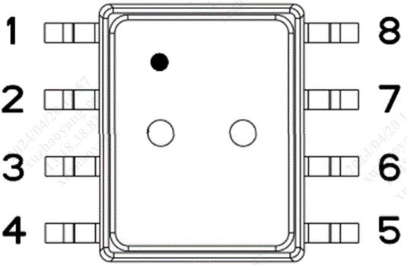
图1 产品外形及尺寸
表1 引脚定义
引脚序号 | 定义 | 引脚说明
1 | GND | 0V，接地
2 | VSSI | ASIC地
3 | VDDI | 外接电源（可选）
4 | GND | 0V，接地
5 | GND | 0V，接地
6 | IData | PSI5通信接口
7 | VDD | 电源供电
8 | GND | 0V，接地

芯片标定测试主流程
按照下图所示流程进行压力信号和温度信号标定，在多个温度点和压力点下采集数据、计算标定参数、并进行标定后测试。
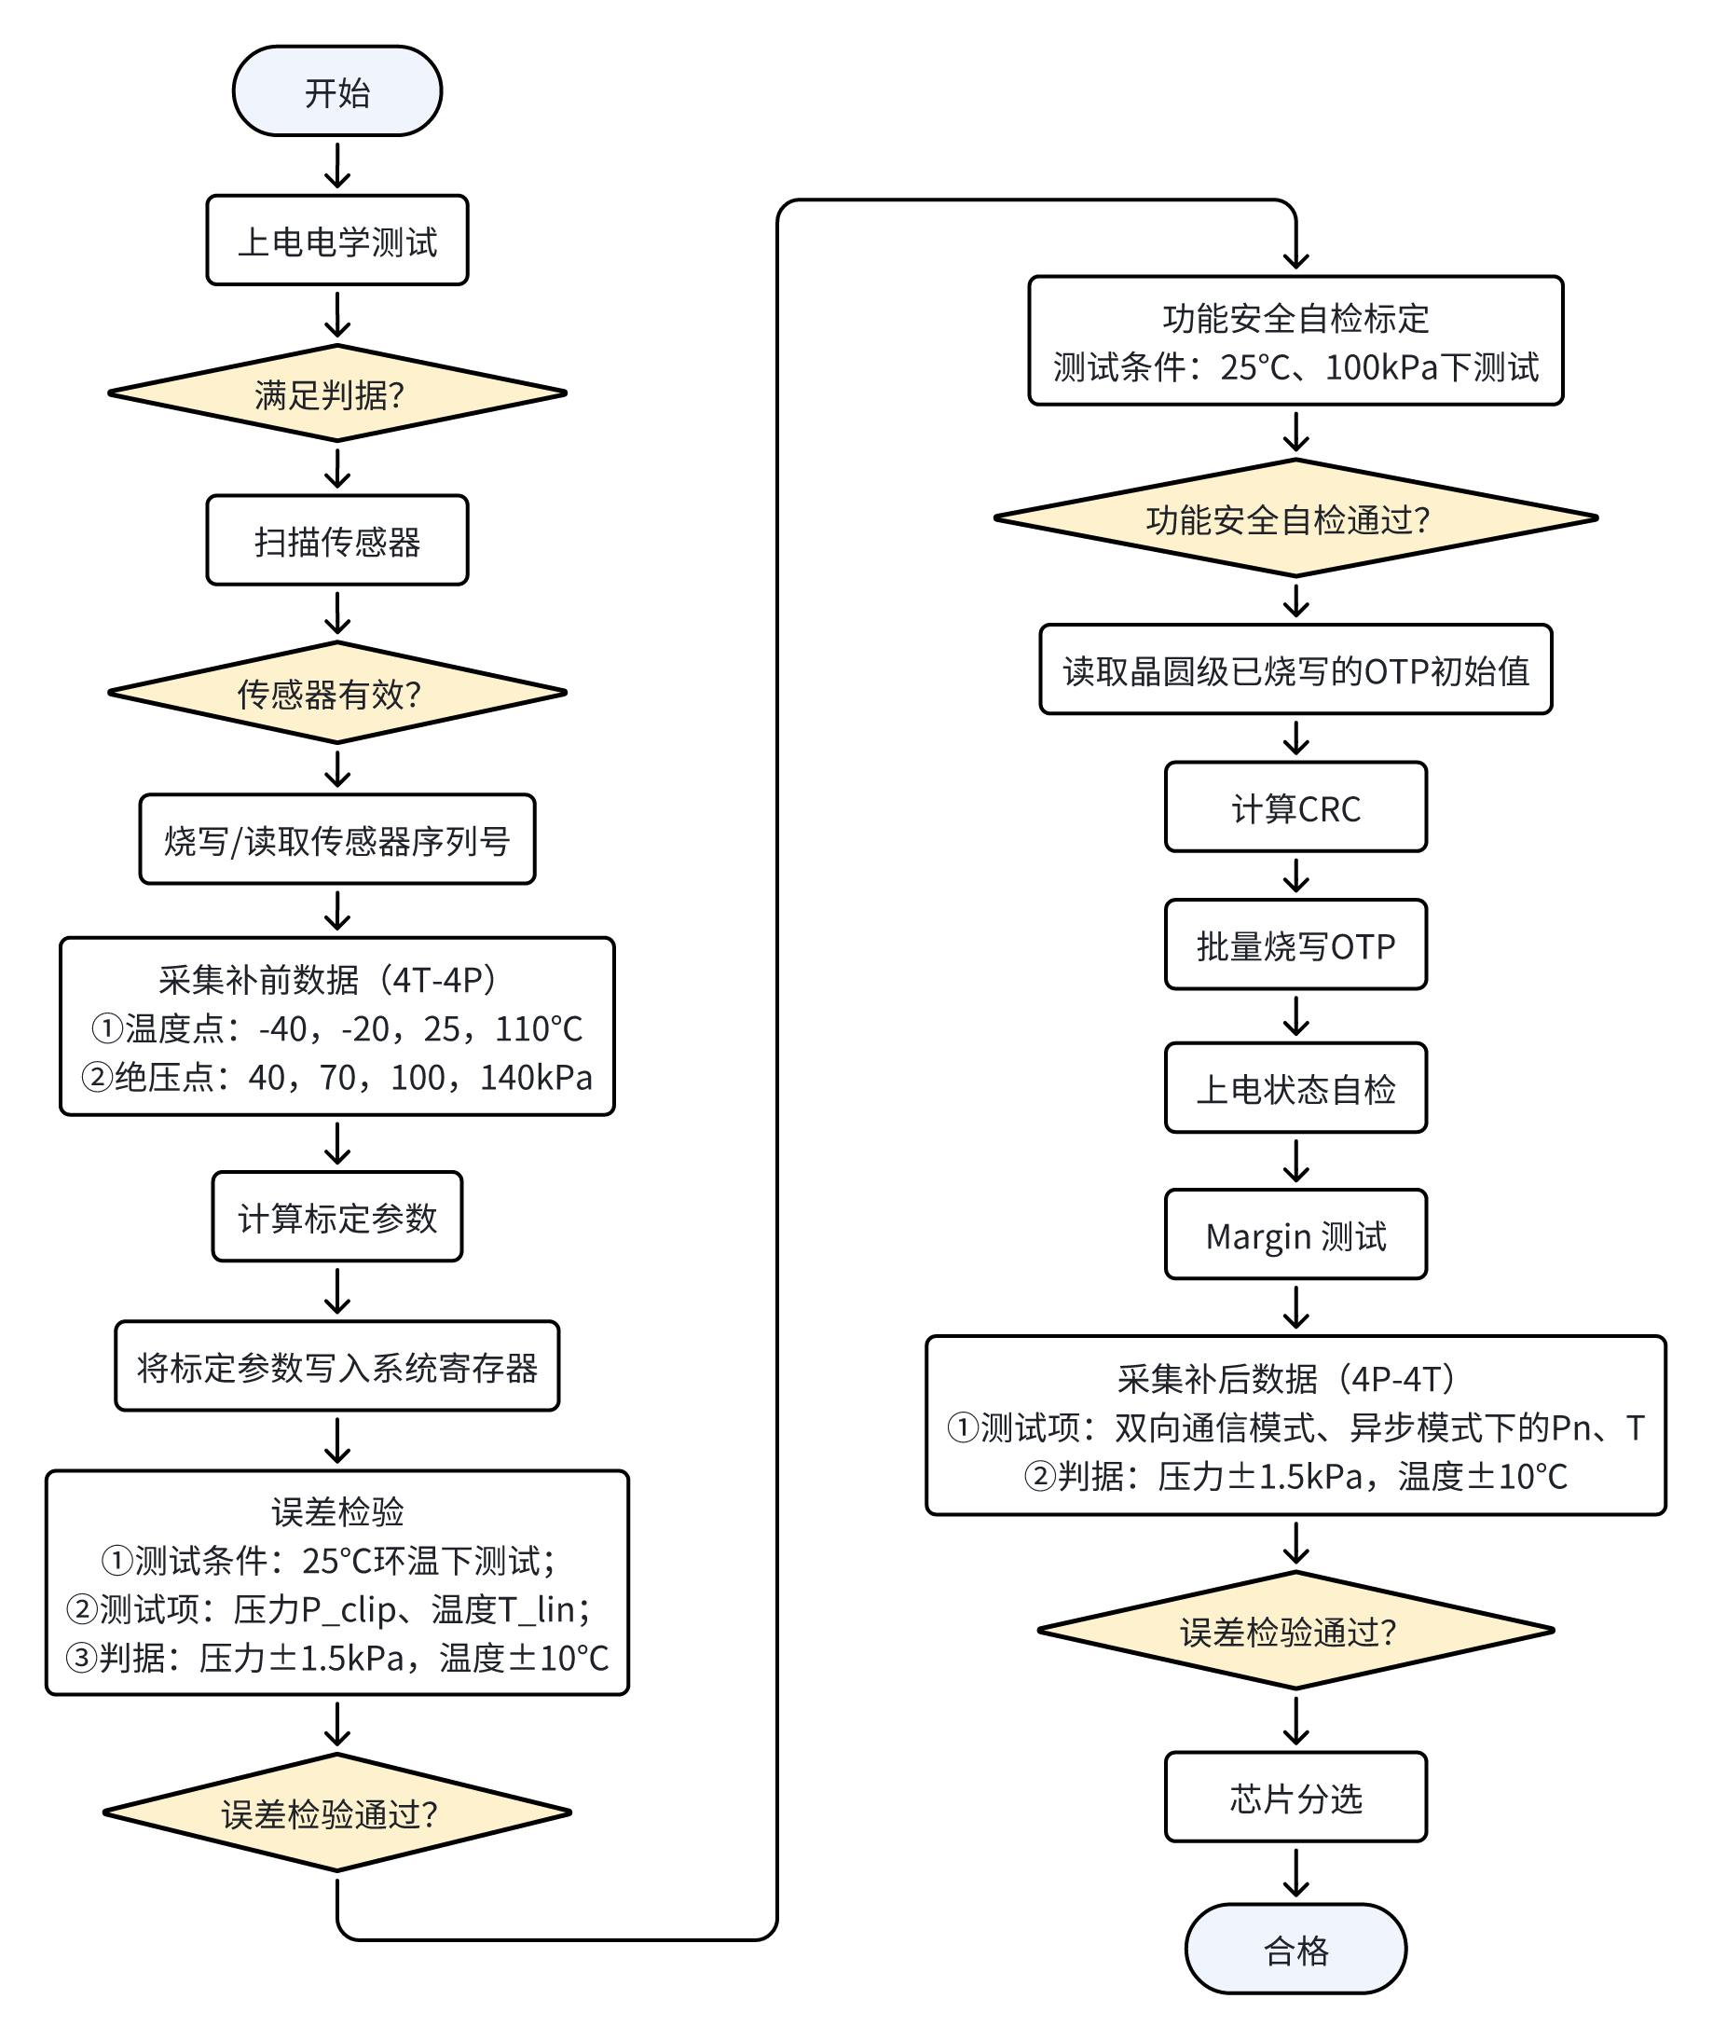
图2 标定测试流程图

3.1 上电电学测试
产品连接示意图如下，在VDD端施加6V电压，GND接地，VSSI不接地。
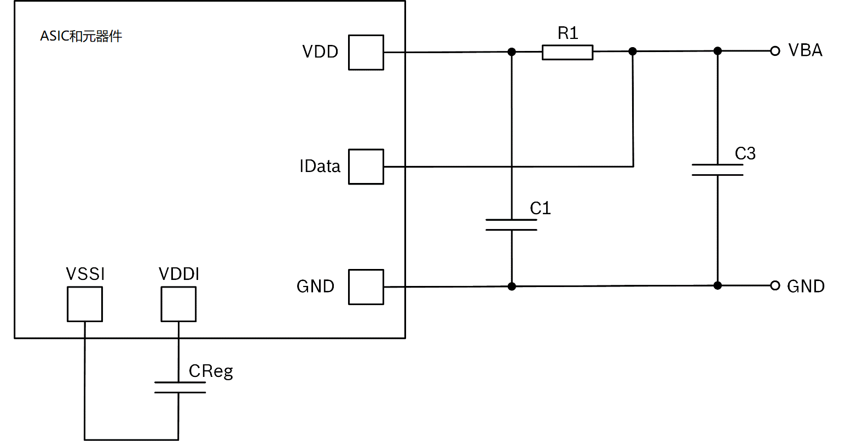
图3 产品连接示意图
器件推荐值范围：
C1：9~19nF（15nF）
C3：1.32~2.86nF（2.2nF）
CReg：282~1300nF（470nF）
R1：45~49Ω（47Ω）
上电后测试VDDI的稳态电压值、VDD的稳态电流值，如不满足合格判据则判定为NG。
表3 测试项及合格判据
测试项 | 测试设备要求 | 合格判据
VDDI电压 | 测量精度0.05V | 3.0~3.6V
VDD电流 | 测量精度0.1mA | 4~7.5mA

3.2 扫描传感器并烧写序列号

3.2.1 扫描传感器
下位机在上电复位9~41.5ms内，向传感器发送进入双向通信命令（2kHz的同步脉冲速率），返回0x1e1,0x210,0x210，则证明传感器连接成功，否则失败。
序号 | 命令名 | Start | Sadr | FC | RAdr | Data | CRC | RC | RD1 | RD2
1 | 进入双向通信模式 | 0b010 | 0b001 | 0b001 | 0xD2 | 0x2A | 0x7 | 0x1e1 | 0x210 | 0x210
如果进入双向通信失败，则视为NG。

3.2.2 烧写/读取传感器序列号
传感器的序列号定义为OTP寄存器地址0x0C~0x0F，其生成规则如表4所示。
对于扫描有效的传感器，需要读取序列号（如果传感器序列号的0x0C~0x0F部分为空，则需要先烧写后再读取，详见表4的“特殊事项”。），并将各传感器的采集数据与其序列号绑定保存到数据库中。
表4 传感器序列号的生成规则
OTP地址 | bit | 信号 | 描述 | 特殊事项
0x0C | bit7:bit0 | 芯片ID[7:0] | 0~8191 | 在近期内，这部分序列号需要先进行器件级烧写，烧写后再回读；  在后期，这部分序列号在晶圆级已经完成烧写，所以直接回读即可。
0x0D | bit4:bit0 | 芯片ID[12:8]
0x0D | bit7:bit5 | 晶圆ID[2:0] | 0~2047
0x0E | bit7:bit0 | 晶圆ID[10:3]
0x0F | bit5:bit0 | 晶圆生产年号 | 0~63  编号规则：  0-2026年  1-2027年  2-2028年  3-2029年  以此类推
0x0F | bit7:bit6 | 晶圆产线号 | 0~3
0x10 | bit5:bit0 | 器件生产周号 | 1~52 | 这部分的初始值为0，将在后文第3.6.2节进行烧写。不作为传感器序列号标识。
0x10 | bit7:bit6 | 器件生产设备号 | 0~3
0x11 | bit7:bit1 | 器件生产批次号 | 0~127

3.3 预加载配置项
特别注意：在每次采集补前、补后数据之前，均需要将这两个预加载配置项加载进去。
1）压力通道码流取反
向系统寄存器地址0x69，写入0xC809，发送命令：
序号 | 命令名 | Start | Sadr | FC | RAdr | Data | CRC | RC | RD1 | RD2
2 | 写地址 | 0b010 | 0b001 | 0b001 | 0x80 | 0x69 | - | 0x1e1 | - | -
3 | 写data1 | 0b010 | 0b001 | 0b001 | 0x82 | 0x09 | - | 0x1e1 | - | -
4 | 写data0 | 0b010 | 0b001 | 0b001 | 0x83 | 0xC8 | - | 0x1e1 | - | -
2）温度传感器选择
向系统寄存器地址0x73，写入默认值0x0000，发送命令：
序号 | 命令名 | Start | Sadr | FC | RAdr | Data | CRC | RC | RD1 | RD2
5 | 写地址 | 0b010 | 0b001 | 0b001 | 0x80 | 0x73 | 0x3 | 0x1e1 | - | -
6 | 写data1 | 0b010 | 0b001 | 0b001 | 0x82 | 0x0 | 0x3 | 0x1e1 | - | -
7 | 写data0 | 0b010 | 0b001 | 0b001 | 0x83 | 0x0 | 0x5 | 0x1e1 | - | -

3.4 标度标定

3.4.1 补前数据采集
分别在$T_{1}$、$T_{2}$、$T_{3}$、$T_{4}$四个温度点， $P_{1}$、$P_{2}$、$P_{3}$、$P_{4}$四个压力点采集压力和温度的ADC输出，其中$T_{1}$为-40℃，$T_{2}$为-20℃，$T_{3}$为25℃，$T_{4}$为110℃。$P_{1}$为40kPa，$P_{2}$为70kPa，$P_{3}$为100kPa，$P_{4}$为140kPa。可获得如下图所示的6行5列二维矩阵数据：
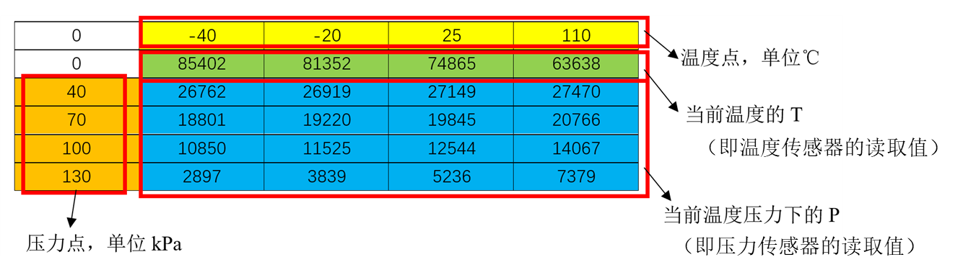
图4 传感器补前数据采集的矩阵结构
压力传感器和温度传感器的补前输出的采集命令如下：
序号 | 命令名 | Start | Sadr | FC | RAdr | Data | CRC | 0x1e1后返回值 | 说明
8 | 读压力补偿前输出P_adc  [17:0]  补码格式 | 0b010 | 0b001 | 0b000 | 0x82 | 0x79 | 0x4 | 依次返回0x79系统寄存器地址低字节的低4位、高4位,高字节的低4位、高4位 | P_ADC数据组成：  [17:2]=0x7A[15:0]  [1:0] =0x79[1:0]
 |  | 0b010 | 0b001 | 0b000 | 0x82 | 0x7A | 0x3 | 依次返回0x7A系统寄存器地址低字节的低4位、高4位,高字节的低4位、高4位
9 | 读温度标定前输出T_adc  [17:0]  补码格式 | 0b010 | 0b001 | 0b000 | 0x82 | 0x7B | 0x0 | 依次返回0x7B系统寄存器地址低字节的低4位、高4位,高字节的低4位、高4位 | T_ADC数据组成：  [17:2]=0x7B[15:0]  [1:0] =0x7C[1:0]
 |  | 0b010 | 0b001 | 0b000 | 0x82 | 0x7C | 0x5 | 依次返回0x7C系统寄存器地址低字节的低4位、高4位,高字节的低4位、高4位

3.4.2 标定参数计算
根据采集得到的P_adc数据和T_adc数据进行参数计算，我们会提供计算标定参数的.dll程序，程序输入为3.4.1节补前采集数据，输出为21个标定参数（分别对应OTP地址0x2A~0x3E），得到如表5所示的21个OTP值。
dll文件说明：参见动态链接库文件CaliPara_Calculation.dll，该文件为c语言编译库，函数接口原型如下：
void trim(uint8_t *len, int32_t *input, uint8_t *regs, int32_t n1, int32_t n2, int32_t n3);
输入/输出 | 变量名 | 变量类型 | 说明
输入 | len | uint8_t* | 一维数组：[矩阵行数,矩阵列数]
输入 | input | int32_t* | 矩阵按行罗列而成的一维数组
输入 | n1 | int32_t | 常值（2）
输入 | n2 | int32_t | 矩阵元素个数（30）
输入 | n3 | int32_t | 拟输出的标定参数个数（21）
输出 | regs | uint8_t* | 包含21个标定参数的数组

3.4.3 补后误差检验
1）将计算得到的参数写入到对应的系统寄存器中，并回读确认参数是否写入正常。标定参数与拟写入系统寄存器或OTP寄存器地址的映射关系如下：
表5 压力温度标定参数名称及对应地址
参数名称 | 参数说明 | 系统寄存器 | OTP | 标定参数序号
$$B_{t}$$ | 温度传感器灵敏度补偿系数低8位 | 5E | 2A | 1
 | 温度传感器灵敏度补偿系数高8位 |  | 2B | 2
$$B_{0}$$ | 温度传感器零位补偿系数低8位 | 5F | 2C | 3
 | 温度传感器零位补偿系数高8位 |  | 2D | 4
$$C_{0}$$ | 压力零位补偿系数低8位 | 60 | 2E | 5
 | 压力零位补偿系数高8位 |  | 2F | 6
$$C_{t}$$ | 压力零位1阶温度补偿系数低8位 | 61 | 30 | 7
 | 压力零位1阶温度补偿系数高8位 |  | 31 | 8
$$C_{P}$$ | 压力灵敏度补偿系数低8位 | 62 | 32 | 9
 | 压力灵敏度补偿系数高8位 |  | 33 | 10
$$C_{pt}$$ | 压力灵敏度的1阶温度补偿系数低8位 | 63 | 34 | 11
 | 压力灵敏度的1阶温度补偿系数高8位 |  | 35 | 12
$$C_{PP}$$ | 压力2阶补偿系数低8位 | 64 | 36 | 13
 | 压力2阶补偿系数高8位 |  | 37 | 14
$$B_{tt}$$ | 温度传感器2阶补偿系数 | 65 | 38 | 15
$$C_{ptt}$$ | 压力灵敏度的2阶温度补偿系数 |  | 39 | 16
$$C_{pttt}$$ | 压力灵敏度的3阶温度补偿系数 | 66 | 3A | 17
$$C_{tt}$$ | 压力零位的2阶温度补偿系数 |  | 3B | 18
$$C_{ttt}$$ | 压力零位的3阶温度补偿系数 | 67 | 3C | 19
$$C_{ppt}$$ | 压力2阶的1阶温度补偿系数 |  | 3D | 20
$$C_{PPP}$$ | 压力3阶补偿系数 | 68 | 3E | 21
 |  |  | 3F | -
2）分别在40kPa、70kPa、100kPa、140kPa（25℃下采集）采集对应的压力截位后输出P_clip，单位为LSB。发送命令：
序号 | 命令名 | Start | Sadr | FC | RAdr | Data | CRC | 0x1e1后返回值 | 说明
10 | 读压力截位后输出P_clip  [18:0]  （补码表示） | 0b010 | 0b001 | 0b000 | 0x82 | 0x86 | 0x7 | 依次返回0x86系统寄存器地址低字节的低4位、高4位,高字节的低4位、高4位 | P_clip数据组成：  [18]=0x86[15]  [17]=0x87[2]  [16:2]=0x86[14:0]  [1:0]=0x87[1:0]
 |  | 0b010 | 0b001 | 0b000 | 0x82 | 0x87 | 0x4 | 依次返回0x87系统寄存器地址低字节的低4位、高4位,高字节的低4位、高4位
3）按照下列公式将4点输出的P_clip转换成以kPa为单位的物理量。
$$P_{kPa}={(P}_{clip}*\frac{5109}{2^{17}}+4247+2676)/53.53$$
4）计算各压力点输出的均值，与标准值进行比较，判断压力信号输出是否在合格判据之内，合格判据：±1.0kPa（可调）。
5）读温度标定后输出T_lin，发送命令：
序号 | 命令名 | Start | Sadr | FC | RAdr | Data | CRC | 0x1e1后返回值 | 说明
11 | 读温度标定后输出T_lin  [21:0]  （补码表示） | 0b010 | 0b001 | 0b000 | 0x82 | 0x81 | 0x2 | 依次返回0x81系统寄存器地址低字节的低4位、高4位,高字节的低4位、高4位 | T_lin数据组成：  [21]=0x81[15]  [20:17]=0x82[5:2]  [16:2]=0x81[14:0]  [1:0]=0x82[1:0]
 |  | 0b010 | 0b001 | 0b000 | 0x82 | 0x82 | 0x5 | 依次返回0x82系统寄存器地址低字节的低4位、高4位,高字节的低4位、高4位
6）按照下面的公式将温度标定后输出T_lin转换成以℃为单位的实际物理量值。
$$T_{℃}=T*\frac{25}{32768}+55$$
7）计算温度信号输出精度，判断是否在合格判据之内，合格判据：±10℃（可调）。
对于不满足上述压力及温度判据的芯片，视为NG处理，不进入后续流程。

3.5 功能安全自检标定
芯片在上电过程中，会进行三个阶段的功能安全自检，目的是检测ASIC压力信号链功能是否正常。在自检过程中，ASIC芯片会暂时断开与MEMS压力电阻桥和温度二极管的连接，每个阶段，都会给压力信号和温度信号输入端一个特定的电压信号输入，选择压力信号链标定后的某个节点输出，与OTP中写入的三个阶段自检阈值进行比较，如果三次输出与阈值一致则功能安全自检通过。
本次标定的目的是确定三个自检阶段特定输入电压信号和自检阈值的配置。

3.5.1 测试配置
参数 | 描述
供电电压 | VDD=6V，GND=0，VSSI=0
环境温度 | 25℃
环境压力 | 100kPa

3.5.2 测试步骤
1）使芯片进入双向通信模式，发送命令：
序号 | 命令名 | Start | Sadr | FC | RAdr | Data | CRC | RC | RD1 | RD2
1 | 进入双向通信模式 | 0b010 | 0b001 | 0b001 | 0xD2 | 0x2A | 0x7 | 0x1e1 | 0x210 | 0x210
2）使芯片进入功能安全标定状态，发送命令：
序号 | 命令名 | Start | Sadr | FC | RAdr | Data | CRC | RC | RD1 | RD2
2 | 写地址 | 0b010 | 0b001 | 0b001 | 0x80 | 0x9B | - | 0x1e1 | - | -
3 | 写data1 | 0b010 | 0b001 | 0b001 | 0x82 | 0x34 | - | 0x1e1 | - | -
4 | 写data0 | 0b010 | 0b001 | 0b001 | 0x83 | 0x00 | - | 0x1e1 | - | -
3）系统寄存器0x59的bit[7:0]写入固定值0x51，该值同时作为OTP 0x20的烧写配置。发送命令：
序号 | 命令名 | Start | Sadr | FC | RAdr | Data | CRC | RC | RD1 | RD2
5 | 写地址 | 0b010 | 0b001 | 0b001 | 0x80 | 0x59 | 0x1 | 0x1e1 | - | -
6 | 写data1 | 0b010 | 0b001 | 0b001 | 0x82 | 0x51 | 0x3 | 0x1e1 | - | -
7 | 写data0 | 0b010 | 0b001 | 0b001 | 0x83 | 0x00 | 0x5 | 0x1e1 | - | -
4）读取并记录温度最终输出T_out的值，发送命令：
序号 | 命令名 | Start | Sadr | FC | RAdr | Data | CRC | 0x1e1后返回值 | 说明
8 | 读温度最终输出T_out  [15:0] | 0b010 | 0b001 | 0b000 | 0x82 | 0x83 | 0x6 | 依次返回低字节的低4位、高4位，高字节的低4位、高4位
5）保持系统寄存器0x59[7:0]的值不变，遍历修改寄存器0x59[11:8]，范围为0~F。发送命令：
序号 | 命令名 | Start | Sadr | FC | RAdr | Data | CRC | RC | RD1 | RD2
9 | 写地址 | 0b010 | 0b001 | 0b001 | 0x80 | 0x59 | 0x1 | 0x1e1 | - | -
10 | 写data1 | 0b010 | 0b001 | 0b001 | 0x82 | 0x0~0x0F | 计算值 | 0x1e1 | - | -
11 | 写data0 | 0b010 | 0b001 | 0b001 | 0x83 | 0x51 | 0x5 | 0x1e1 | - | -
6）在上述步骤5）中每改变一次遍历值，读取一次压力截位后输出信号P_clip。发送命令：
序号 | 命令名 | Start | Sadr | FC | RAdr | Data | CRC | 0x1e1后返回值 | 说明
12 | 读压力截位后输出P_clip  [18:0] | 0b010 | 0b001 | 0b000 | 0x82 | 0x86 | 0x7 | 依次返回0x86系统寄存器地址低字节的低4位、高4位,高字节的低4位、高4位 | P_clip数据组成：  [18]=0x86[15]  [17]=0x87[2]  [16:2]=0x86[14:0]  [1:0]=0x87[1:0]
 |  | 0b010 | 0b001 | 0b000 | 0x82 | 0x87 | 0x4 | 依次返回0x87系统寄存器地址低字节的低4位、高4位,高字节的低4位、高4位
7）找到与30000 LSB值最接近的P_clip输出值，该值作为自检阶段1的阈值P1，截断低6位和高1位后，该值的低8位为OTP地址0x24[7:0]的值，高4位为OTP地址0x25[3:0]的值，其他位为0；
8）记录下此时系统寄存器0x59 [11:8]的值，此值为OTP地址0x21[3:0]的值，其他位为0；
9）重复执行步骤5）~6）；
10）找到与-85000 LSB值最接近P_clip输出值，该值作为自检阶段2的阈值P2；截断低6位和高1位后，该值的低8位为OTP地址0x26[7:0]的值，高4位为OTP地址0x27[3:0]的值，其他位为0
11）记录下此时系统寄存器0x59 [11:8]的值，此值为OTP地址0x22[3:0]的值，其他位为0；
12）重复执行步骤5）和6）；
13）找到与-30000 LSB最接近的P_clip输出值，该值作为P3，根据如下公式计算阶段3的阈值Pn; 该阈值Pn的低8位为OTP地址0x28[7:0]的值，高4位为OTP地址0x29[3:0]的值，其他位为0；
$$P_{n}=\frac{(P_{3}-P_{2})×2^{11}}{P_{2}+177636}$$
14）记录下此时系统寄存器0x59 [11:8]的值，此值为OTP地址0x23[3:0]的值，其他位为0；
15）退出功能安全标定状态，发送命令：
序号 | 命令名 | Start | Sadr | FC | RAdr | Data | CRC | 0x1e1后返回值 | 说明
13 | 退出功能安全标定状态 | 0b010 | 0b001 | 0b001 | 0x80 | 0x9b | 0x0
 |  | 0b010 | 0b001 | 0b001 | 0x82 | 0x14 | 0x4
 |  | 0b010 | 0b001 | 0b001 | 0x83 | 0x00 | 0x5
16）结束。

对于无法完成上述功能安全自检标定过程、无法获得全部待求OTP值的芯片，视为NG处理，无需进行后续流程。

3.6 OTP烧写

3.6.1 拟烧写OTP配置生成
通过拼接前文获得的OTP寄存器值，获得完整的OTP寄存器拟烧写配置。完整的寄存器配置说明详见附件“XSP475寄存器配置文件说明.xlsx”。
1）OTP寄存器地址0x0C~0x11对应传感器序列号。这些序列号已经完成烧写，所以无需再次烧写，只需要回读出对应的值即可。
2）OTP寄存器地址0x10~0x11对应传感器在器件级的生产序列号，其生成规则详见表6。
表6 传感器在器件级的生产序列号生成规则
OTP地址 | bit | 信号 | 描述 | 特殊事项
0x10 | bit5:bit0 | 器件生产周号 | 1~52 | 仅用于记录传感器的生产时间、生产设备及生产批次，不作为传感器序列号标识。
0x10 | bit7:bit6 | 器件生产设备号 | 0~3
0x11 | bit7:bit1 | 器件生产批次号 | 0~127

3）OTP寄存器地址0x16~0x1B对应传感器晶圆的晶振调节参数。这些参数在晶圆级已完成参数烧写，因此无需再次烧写，只需要回读出对应的值即可。
4）OTP寄存器地址0x2A~0x3E对应传感器的标定参数。已通过3.4.2节计算得到；
5）OTP寄存器地址0x20~0x29对应传感器的功能安全自检参数。已通过3.5.2节计算得到；
6）OTP寄存器地址0x00~0x0B、0x11~0x15、0x1C~0x1E、0x3F~0x41对应传感器的常值OTP寄存器，对于每颗芯片烧写相同，详见附件“XSP475寄存器配置文件说明.xlsx”。
7）OTP寄存器地址0x1F、0x42~0x43对应非客户区寄存器的CRC。非客户区的OTP寄存器分为两部分，分别被一个CRC8和一个CRC16保护，分别对应OTP地址0x1F和地址0x42~0x43。
- CRC8计算
非客户区中的OTP地址0x0C~0x1E被一个CRC8多项式x^8+x^7+x^6+x^5+ x^2+x+1(0xE7)保护。初始值为0x00，从最低OTP地址开始计算，每8位数据为一组进入到移位寄存器中，8位数据首先移位最高位数据。将最终计算得到的CRC8的值写入到OTP地址0x1F中。
示例：OTP地址0x0C~0x1E的数据如下表所示，计算得到的CRC8的值为0x5E。
OTP地址 | 数据 | OTP地址 | 数据 | OTP地址 | 数据 | OTP地址 | 数据
0x0C | 19 | 0x11 | 0 | 0x16 | 1F | 0x1B | A
0x0D | 8 | 0x12 | 44 | 0x17 | 5E | 0x1C | 2
0x0E | 10 | 0x13 | 24 | 0x18 | 12 | 0x1D | 0
0x0F | 0 | 0x14 | 0 | 0x19 | 5F | 0x1E | 80
0x10 | 14 | 0x15 | 0 | 0x1A | 77 | 0x1F | 5E
- CRC16计算
非客户区中的OTP地址0x20~0x41被一个CRC16多项式x^16+x^15+x^13+x^9+x^7+x^6+x^5+x^3+x+1(0xA2EB)保护。初始值为0x0000，从最低OTP地址开始计算，每16位数据为一组进入到移位寄存器中，16位数据中首先移位最高位数据。将最终计算得到的CRC16的值写入到OTP地址0x42（低8位）、0x43（高8位）中。
示例：OTP地址0x20~0x43的数据如下表所示，计算得到的CRC16的值为0x403C。
OTP地址 | 数据 | OTP地址 | 数据 | OTP地址 | 数据 | OTP地址 | 数据
0x20 | 55 | 0x29 | 5 | 0x32 | B8 | 0x3B | 41
0x21 | C | 0x2A | A4 | 0x33 | A2 | 0x3C | F9
0x22 | 8 | 0x2B | EE | 0x34 | 0 | 0x3D | 19
0x23 | D | 0x2C | 87 | 0x35 | 80 | 0x3E | 7F
0x24 | 77 | 0x2D | 1 | 0x36 | 26 | 0x3F | 4B
0x25 | 1 | 0x2E | 95 | 0x37 | 1A | 0x40 | 9
0x26 | 97 | 0x2F | AC | 0x38 | 80 | 0x41 | C8
0x27 | A | 0x30 | DB | 0x39 | 80 | 0x42 | 3C
0x28 | D | 0x31 | F | 0x3A | 80 | 0x43 | 40

3.6.2 OTP寄存器批量烧写
1）烧写电压要求
对Idata引脚施加烧写电压，电气参数如下表所示（烧写电压必须稳定）
序号 | 参数/条件 | 最小值 | 标准值 | 最大值 | 单位
1 | OTP编程电压（应用到Idata引脚） | 7.9 | 8.2 | 8.5 | V
2 | 写入OTP时的编程电流（在Idata引脚） | 0 |  | 1.2 | mA
2 | OTP编程温度范围 | 10 |  | 80 | ℃
2）烧写规则
在OTP烧写时，需要连续写入4个OTP地址才能使烧写生效，在连续写入4个OTP并返回RD2同步脉冲后等待至少4.4ms（建议6ms），期间通信线路上的电压需要保持稳定。
例：向0TP0x00~0x03分别写入0x01、0x02、0x03、0x04，则需一次性发送以下4条命令：
Start | SAdr | FC | Address | Data | CRC | 说明
0b010 | 0b001 | 0b001 | 0x00 | 0x01 | xxx | 返回写入的地址数据
0b010 | 0b001 | 0b001 | 0x01 | 0x02 | xxx | 返回写入的地址数据
0b010 | 0b001 | 0b001 | 0x02 | 0x03 | xxx | 返回写入的地址数据
0b010 | 0b001 | 0b001 | 0x03 | 0x04 | xxx | 返回写入的地址数据
3）烧写流程
具体依次按照下列流程，对OTP地址0x00~0x43进行烧写。注意烧写时先烧写bank-1区域，再烧写bank-2区域。
- 上电并进入双向通信；
- 向OTP 0x00~0x03地址写数据，
- 向OTP 0x04~0x07地址写数据；
- 向OTP 0x08~0x0B地址写数据；
- 向OTP 0x0C~0x0F地址写数据；
- 向OTP 0x10~0x13地址写数据；
- 向OTP 0x14~0x17地址写数据；
- 向OTP 0x18~0x1B地址写数据；
- 断电（地址0x00~0x1B为Bank-1区域，需单独烧写）；
- 重新上电并进入双向通信；
- 向OTP 0x1C~0x1F地址写数据、锁定位和CRC校验位；
- 断电（地址0x1C~0x1F为含CRC的区域，需单独烧写）；
- 重新上电并进入双向通信；
- 向OTP 0x20~0x23地址写数据；
- 向OTP 0x24~0x27地址写数据；
- 向OTP 0x28~0x2B地址写数据；
- 向OTP 0x2C~0x2F地址写数据；
- 向OTP 0x30~0x33地址写数据；
- 向OTP 0x34~0x37地址写数据；
- 向OTP 0x38~0x3B地址写数据；
- 向OTP 0x3C~0x3F地址写数据；
- 断电（地址0x20~0x3F为Bank-2区域，需单独烧写）；
- 重新上电并进入双向通信；
- 向OTP 0x40~0x43地址写数据、锁定位和CRC校验位；
- 断电（地址0x40~0x43为含CRC的区域，需单独烧写）；
- 重新上电并进入双向通信；
- 回读全部OTP，检验OTP是否正确烧写。

3.7 烧写后测试

3.7.1 初始化状态自检
读取芯片初始化阶段的phase2、3的值。若phase3的自检信息为0x1E6，则为正常，其余为自检异常。详见SMP475产品手册第6.4节，具体细节后续沟通。

3.7.2 Margin测试
1）使用命令4读MARGIN_LEVEL_PROG，并存储返回值
序号 | 命令名 | FC | RAdr | Data | 0x1e1后返回值 | 说明
4 | 读Margin Level Prog | 000 | 0x12 | 0x00 | 依次返回Margin Level Prog数据的低4位、高4位
2）使用命令5读MARGIN_LEVEL_ RETEST，并存储返回值
序号 | 命令名 | FC | RAdr | Data | 0x1e1后返回值 | 说明
5 | 读Margin Level Retest | 000 | 0x13 | 0x00 | 依次返回Margin Level Retest数据的低4位、高4位
3）使用命令3检查OTP状态寄存器。OTP状态寄存器值的合格判断阈值待确定，后面再细化。
序号 | 命令名 | FC | RAdr | Data | 0x1e1后返回值 | 说明
3 | 读OTP状态 | 000 | 0x82 | 0x46 | 依次返回低字节的低4位、高4位，高字节的低4位、高4位 | 其中，0bXXXX 000X XXXX 0000，X=1或0。
4）使用命令2读完整OTP ，记录下所有OTP值
序号 | 命令名 | FC | RAdr | Data | 0x1e1后返回值 | 说明
2 | 读完整OTP | 000 | 0xC8 | 0x00 | 依次返回数据长度的低4位、高4位，从0x00到0x63的OTP地址的低4位、高4位，最后以0x210结束
5）使用命令8开始Margin测试
序号 | 命令名 | FC | RAdr | Data | 0x1e1后返回值 | 说明
8 | 开始Margin测试 | 001 | 0x80 | 0x43
 |  | 001 | 0x82 | 0x0A
 |  | 001 | 0x83 | 0x00
 |  | 001 | 0x80 | 0x42
 |  | 001 | 0x82 | 0x14
 |  | 001 | 0x83 | 0x01
 |  | 001 | 0x80 | 0x49
 |  | 001 | 0x82 | 0x05
 |  | 001 | 0x83 | 0x00
6）使用命令9设置margin Level为0
序号 | 命令名 | FC | RAdr | Data | 0x1e1后返回值 | 说明
9 | 设置Margin level为0 | 001 | 0x80 | 0x48
 |  | 001 | 0x82 | 0x01
 |  | 001 | 0x83 | 0x00
7）执行第3）和4）步，读完整OTP，计算这些值的CRC和OTP写入的CRC值进行比较；
8）使用命令6向MARGIN_LEVEL_PROG设置margin Level为1。
序号 | 命令名 | FC | RAdr | Data | 0x1e1后返回值 | 说明
6 | 设置Margin Level Prog | 001 | 0x80 | 0x48
 |  | 001 | 0x82 | 低字节 | 依次返回写入数据的低4位、高4位 | 写入数据组成：  [3:0]=0b0101  [7]= Margin Level Prog[0]
 |  | 001 | 0x83 | 高字节 | 依次返回写入数据的低4位、高4位 | 写入数据组成：  [5:0]=  Margin Level Prog[6:1]
9）执行第3）和4）步；
10）使用命令7向MARGIN_LEVEL_RETEST设置margin Level为1
序号 | 命令名 | FC | RAdr | Data | 0x1e1后返回值 | 说明
7 | 设置Margin Level RETEST | 001 | 0x80 | 0x48
 |  | 001 | 0x82 | 低字节 | 依次返回写入数据的低4位、高4位 | 写入数据组成：  [3:0]=0b0101  [7]= Margin Level RETEST[0]
 |  | 001 | 0x83 | 高字节 | 依次返回写入数据的低4位、高4位 | 写入数据组成：  [5:0]=  Margin Level Prog[6:1]
11）执行第3）和4）步，读完整OTP，计算这些值的CRC和OTP写入的CRC值进行比较。
对于Margin测试不合格的芯片，则视为NG处理，无需进行后续流程。

3.7.3 压力温度输出测试
1）分别在$T_{1}$、$T_{2}$、$T_{3}$、$T_{4}$四个温度点（单位℃），在$P_{1}$、$P_{2}$、$P_{3}$、$P_{4}$四个压力点（单位kPa）采集压力P_clip、P0_out和温度T。其中$T_{1}$为-40℃，$T_{2}$为-20℃，$T_{3}$为25℃，$T_{4}$为110℃。$P_{1}$为40kPa，$P_{2}$为70kPa，$P_{3}$为100kPa，$P_{4}$为140kPa。
压力P_clip、P0_out和温度T输出的采集命令如下：
序号 | 命令名 | FC | RAdr | Data | 0x1e1后返回值 | 说明
19 | 读压力截位后输出P_clip  [18:0] | 000 | 0x82 | 0x86 | 依次返回0x86系统寄存器地址低字节的低4位、高4位,高字节的低4位、高4位 | P_clip数据组成：  [18]=0x86[15]  [17]=0x87[2]  [16:2]=0x86[14:0]  [1:0]=0x87[1:0]
 |  | 000 | 0x82 | 0x87 | 依次返回0x87系统寄存器地址低字节的低4位、高4位,高字节的低4位、高4位
20 | 读环境压力P0_out  [15:0] | 000 | 0x82 | 0x88 | 依次返回低字节的低4位、高4位，高字节的低4位、高4位
17 | 读温度最终输出T_out  [15:0] | 000 | 0x82 | 0x83 | 依次返回低字节的低4位、高4位，高字节的低4位、高4位
2）按照下列公式将输出的P_clip转换成以kPa为单位的物理量。
$$P_{kPa}={(P}_{clip}*\frac{5109}{2^{17}}+4247+2676)/53.53$$
计算各压力点输出的残差，与标准值进行比较，判断压力信号输出是否在合格判据之内，合格判据：±1.5kPa（可调）。
3）按照下列公式将输出的P0_out转换成以kPa为单位的物理量。
$$P_{kPa}={(P0}_{out}+2676)/53.53$$
计算各压力点输出的残差，与标准值进行比较，判断压力信号输出是否在合格判据之内，合格判据：±1.5kPa（可调）。
4）按照下面的公式将温度标定后输出T_out转换成以℃为单位的实际物理量值。
$$T_{℃}=T_{out}$$
计算温度信号输出精度，判断是否在合格判据之内，合格判据：±10℃（可调）。
5）★★★在正常工作模式下，以异步模式（A10P-250/1L）采集Pn输出，判断压力信号输出是否在合格判据之内，具体细节后续沟通。
对于不满足上述压力及温度判据的芯片，视为NG处理，无需进行后续流程。

3.8 客户区烧写
烧写客户OTP寄存器0x44~0x63，具体烧写值不同客户需求不同，可以先提供一个接口（类似第3.6节OTP烧写），后续再细化。
注意：在烧写客户区时，需要将OTP寄存器0x61烧写为0x80，实现OTP区域的锁定。

附录A：PSI5通信格式

A.1 PSI5命令格式
帧结构描述：经过三个同步脉冲111的最小值后，将发送以下内容：
- 开始序列：Start=0b010；
- 传感器地址SAdr=0b001;最低有效位优先；
- 三位功能码FC； 有效位优先。有效功能码是0b000（读数据）和0b001（写数据）
- 一个地址字节Address，最低有效位优先
- 数据字节Data，最低有效位优先
- 三位CRC校验码，最高有效位优先
- 填充位 S=0b1，在每3位后插入；
- 读OTP地址使用的命令格式
Start | SAdr | FC | Address | Data | CRC | 说明
010 | 001 | 000 | OTP地址 | 00 | xxx | 返回OTP地址数据
- 写OTP地址使用的命令格式
Start | SAdr | FC | Address | Data | CRC | 说明
010 | 001 | 001 | OTP地址 | 要写入数据 | xxx | 返回OTP写入的地址数据

A.2 传感器响应数据
在接收到命令帧后，传感器将在下一个同步周期内发送响应，以确保握手可靠通信。传感器响应数据包含RC（返回代码）和RD（返回数据），具体取决于发出的命令。
返回代码通过下面列出的代码说明命令的成功或失败。
表a.1 RC代码含义
DEC（10位） | HEX（10位） | 返回代码
+482 | 1E2 | RC：错误
+481 | 1E1 | RC：正确
在返回“正确”，0x1E1代码，证明成功建立起通信后，传感器将返回两个或多个返回数据帧。每个数据帧包含一个10位的值，该值被分配给要发送的一小部分数据。10位值对数据块的赋值表如下表所示：
表a.2 RD代码含义
数据格式 | 返回数据
0x210 | 0x0
0x211 | 0x1
0x212 | 0x2
0x213 | 0x3
0x214 | 0x4
0x215 | 0x5
0x216 | 0x6
0x217 | 0x7
0x218 | 0x8
0x219 | 0x9
0x21A | 0xA
0x21B | 0xB
0x21C | 0xC
0x21D | 0xD
0x21E | 0xE
0x21F | 0xF
命令错误将以一个错误作为返回码和一个错误码来回应：
表a.3 返回错误代码含义
错误代号 | 错误类型
0b0000 | 一般错误
0b0001 | 格式错误
0b0010 | CRC错误
0b0011 | 传感器地址错误
0b0100 | 功能代码FC错误
0b0101 | 寄存器地址/数据错误
0b0111 | 保留
在开始条件或开始位中的错误不会导致错误消息。ASIC一直等待直到收到一个有效的开始条件和有效开始位，在这之前不会发送任何类型的响应。
如果检测到一个数据帧错误（例如，这有一个填料位丢失），传感器会尽可能快的发送RC代码。这意味着RC将会在下一个有效的同步脉冲发送（这个同步脉冲可以是双向命令的一部分，表示逻辑“1”）。两个帧错误RD在接下来的有效同步脉冲发送。
如果地址锁定位被编程设置，则不会有错误代码返回。
帧错误将以120us的时钟周期和10.8us（120us的9%）的半窗周期传输。在空白超时期间到达的同步脉冲将会被忽略。

A.3 CRC控制
CRC多项式：g=1+x+x^3；初始值是0b111。在计算过程中，开始位和填充位将会被忽略。检查在帧（包括CRC位）执行。最终结果为0b000，表示检查成功。
位 | 起始0 | 起始1 | 起始2 | 填充位 | A0 | A1 | A2 | 填充位 | FC0 | FC1 | FC2 | 填充位 | X0 | X1 | X2 | 填充位 | X3 | X4 | X5 | 填充位 | D0 | D1 | D2 | 填充位 | D3 | CRC2 | CRC1 | 填充位 | CRC0
CRC校验数据 | - | - | - | - | C0 | C1 | C2 | - | C3 | C4 | C5 | - | C6 | C7 | C8 | - | C9 | C10 | C11 | - | C12 | C13 | C14 | - | C15 | C16 | C17 | - | C18
注意：
为了计算一长帧的CRC0-CRC2，C16-C18必须被设置成0。在计算结束后，新CRC值将会被插入到之前数据帧的CRC的位置上。
为了证明CRC计算结果的正确性，C16-C18位应该被设置成计算后的CRC0-CRC2值，CRC要重新计算。
为了纠正CRC总和（CRC0-CRC2），新CRC必须等于0b000。

A.4 系统寄存器地址及读写命令格式
A.4.1 系统寄存器地址与OTP地址对应关系
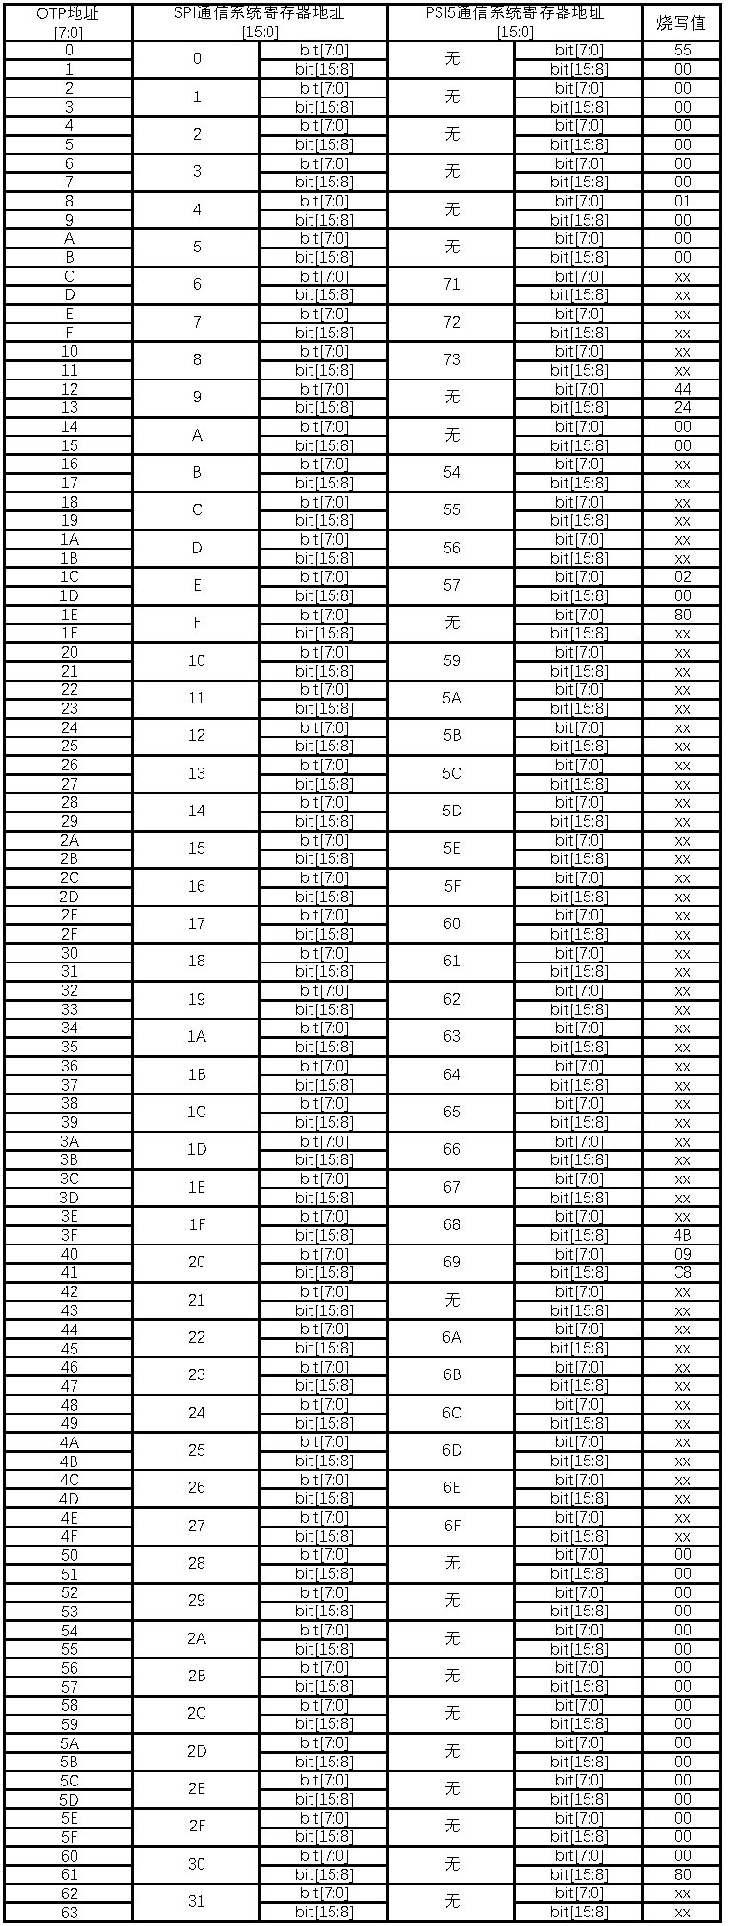
图a.1 系统寄存器地址与OTP地址对应关系
注：烧写值列标注xx，需要根据需求设置；其他OTP每只表烧写相同
A.4.2 读系统寄存器地址使用的命令格式
Start | SAdr | FC | Address | Data | CRC | 说明
010 | 001 | 000 | 0x82 | 系统寄存器地址 | xxx | 返回系统寄存器地址数据，
A.4.2写系统寄存器地址使用的命令格式
Start | SAdr | FC | Address | Data | CRC | 说明
010 | 001 | 001 | 0x80 | 系统寄存器地址 | xxx
010 | 001 | 001 | 0x82 | 低8位 | xxx
010 | 001 | 001 | 0x83 | 高8位 | xxx

A.5 信号链图

A.6 通信命令集
序号 | 命令名 | FC | RAdr | Data | 0x1e1后返回值 | 说明
1 | 进入双向通信模式 | 001 | 0xD2 | 0x2A | 0x210,0x210
2 | 读完整OTP | 000 | 0xC8 | 0x00 | 依次返回数据长度的低4位、高4位，从0x00到0x63的OTP地址的低4位、高4位，最后以0x210结束
3 | 读OTP状态 | 000 | 0x82 | 0x46 | 依次返回低字节的低4位、高4位，高字节的低4位、高4位 | 其中，0bXXXX 000X XXXX 0000，X=1或0。
4 | 读Margin Level Prog | 000 | 0x12 | 0x00 | 依次返回Margin Level Prog数据的低4位、高4位
5 | 读Margin Level Retest | 000 | 0x13 | 0x00 | 依次返回Margin Level Retest数据的低4位、高4位
6 | 设置Margin Level Prog | 001 | 0x80 | 0x48
 |  | 001 | 0x82 | 低字节 | 依次返回写入数据的低4位、高4位 | 写入数据组成：  [3:0]=0b0101  [7]= Margin Level Prog[0]
 |  | 001 | 0x83 | 高字节 | 依次返回写入数据的低4位、高4位 | 写入数据组成：  [5:0]=  Margin Level Prog[6:1]
7 | 设置Margin Level RETEST | 001 | 0x80 | 0x48
 |  | 001 | 0x82 | 低字节 | 依次返回写入数据的低4位、高4位 | 写入数据组成：  [3:0]=0b0101  [7]= Margin Level RETEST[0]
 |  | 001 | 0x83 | 高字节 | 依次返回写入数据的低4位、高4位 | 写入数据组成：  [5:0]=  Margin Level Prog[6:1]
8 | 开始Margin测试 | 001 | 0x80 | 0x43 |  | 9条指令依次发送
 |  | 001 | 0x82 | 0x0A
 |  | 001 | 0x83 | 0x00
 |  | 001 | 0x80 | 0x42
 |  | 001 | 0x82 | 0x14
 |  | 001 | 0x83 | 0x01
 |  | 001 | 0x80 | 0x49
 |  | 001 | 0x82 | 0x05
 |  | 001 | 0x83 | 0x00
9 | 设置Margin level为0 | 001 | 0x80 | 0x48
 |  | 001 | 0x82 | 0x01
 |  | 001 | 0x83 | 0x00
10 | 进入功能安全标定状态 | 001 | 0x80 | 0x9b
 |  | 001 | 0x82 | 0x34
 |  | 001 | 0x83 | 0x00
11 | 退出功能安全标定状态 | 001 | 0x80 | 0x9b
 |  | 001 | 0x82 | 0x14
 |  | 001 | 0x83 | 0x00
12 | 读压力补偿前输出P_adc  [17:0] | 000 | 0x82 | 0x79 | 依次返回0x79系统寄存器地址低字节的低4位、高4位,高字节的低4位、高4位 | P_ADC数据组成：  [17:2]= 0x7A[15:0]  [1:0] =0x79[1:0]
 |  | 000 | 0x82 | 0x7A | 依次返回0x7A系统寄存器地址低字节的低4位、高4位,高字节的低4位、高4位
13 | 读温度标定前输出T_adc  [17:0] | 000 | 0x82 | 0x7B | 依次返回0x7B系统寄存器地址低字节的低4位、高4位,高字节的低4位、高4位 | T_ADC数据组成：  [17:2]= 0x7B[15:0]  [1:0] =0x7C[1:0]
 |  | 000 | 0x82 | 0x7C | 依次返回0x7C系统寄存器地址低字节的低4位、高4位,高字节的低4位、高4位

序号 | 命令名 | FC | RAdr | Data | 0x1e1后返回值 | 说明
14 | 读压力补偿后输出P_lin  [21:0] | 000 | 0x82 | 0x7D | 依次返回0x7D系统寄存器地址低字节的低4位、高4位,高字节的低4位、高4位 | T_lin数据组成：  [21] = 0x7D[15]  [20:17]= 0x7E[5:2]  [16:2] = 0x7D[14:0]  [1:0] = 0x7E[1:0],
 |  | 000 | 0x82 | 0x7E | 依次返回0x7E系统寄存器地址低字节的低4位、高4位,高字节的低4位、高4位
15 | 读温度零位调整输出T_fit  [21:0] | 000 | 0x82 | 0x7F | 依次返回0x7F系统寄存器地址低字节的低4位、高4位,高字节的低4位、高4位 | T_fit数据组成：  [21] = 0x7F[15]  [20:17]= 0x80[5:2]  [16:2] = 0x7F[14:0]  [1:0] = 0x80[1:0]
 |  | 000 | 0x82 | 0x80 | 依次返回0x80系统寄存器地址低字节的低4位、高4位,高字节的低4位、高4位
16 | 读温度标定后输出T_lin  [21:0] | 000 | 0x82 | 0x81 | 依次返回0x81系统寄存器地址低字节的低4位、高4位,高字节的低4位、高4位 | T_lin数据组成：  [21] = 0x81[15]  [20:17]= 0x82[5:2]  [16:2] = 0x81[14:0]  [1:0] = 0x82[1:0]
 |  | 000 | 0x82 | 0x82 | 依次返回0x82系统寄存器地址低字节的低4位、高4位,高字节的低4位、高4位
17 | 读温度最终输出T_out  [15:0] | 000 | 0x82 | 0x83 | 依次返回低字节的低4位、高4位，高字节的低4位、高4位
18 | 读压力滤波后输出P_filter  [21:0] | 000 | 0x82 | 0x84 | 依次返回0x84系统寄存器地址低字节的低4位、高4位,高字节的低4位、高4位 | P_filter数据组成：  [21] = 0x84[15]  [20:17]= 0x85[5:2]  [16:2] = 0x84[14:0]  [1:0] = 0x85[1:0]
 |  | 000 | 0x82 | 0x85 | 依次返回0x85系统寄存器地址低字节的低4位、高4位,高字节的低4位、高4位
19 | 读压力截位后输出P_clip  [18:0] | 000 | 0x82 | 0x86 | 依次返回0x86系统寄存器地址低字节的低4位、高4位,高字节的低4位、高4位 | P_clip数据组成：  [21] = 0x86[15]  [20:17]= 0x87[2]  [16:2] = 0x86[14:0]  [1:0] = 0x87[1:0]
 |  | 000 | 0x82 | 0x87 | 依次返回0x87系统寄存器地址低字节的低4位、高4位,高字节的低4位、高4位
20 | 读环境压力P0_out  [15:0] | 000 | 0x82 | 0x88 | 依次返回低字节的低4位、高4位，高字节的低4位、高4位
21 | 读高精度相对变化压力Pn_high  [21:0] | 000 | 0x82 | 0x8B | 依次返回0x8B系统寄存器地址低字节的低4位、高4位,高字节的低4位、高4位 | Pn_high数据组成：  [21] = 0x8B[15]  [20:17]= 0x8C[5:2]  [16:2] = 0x8B[14:0]  [1:0] = 0x8C[1:0]
 |  | 000 | 0x82 | 0x8C | 依次返回0x8C系统寄存器地址低字节的低4位、高4位,高字节的低4位、高4位
22 | 读相对变化压力Pn_out  [15:0] | 000 | 0x82 | 0x8F | 依次返回低字节的低4位、高4位，高字节的低4位、高4位
23 | 读相对变化压力Pn_coarse  [15:0] | 000 | 0x82 | 0x90 | 依次返回低字节的低4位、高4位，高字节的低4位、高4位

附录B：OTP寄存器-系统寄存器地址对应关系
本节主要描述SPI烧写地址 & SPI/PSI5系统寄存器地址 & OTP地址(PSI5烧写地址)对应关系，便于圆片标定与器件标定程序开发时，建立寄存器调试与OTP烧写之间的关系。
表格颜色示例如下：
未找到系统寄存器
PSI5初始化序列号
圆片标定配置区
圆片标定配置区or器件标定配置区
器件标定配置区
客户配置区
地址关系对应表
OTP地址dec | OTP地址hex | SPI/PSI5系统寄存器地址dec | SPI/PSI5系统寄存器地址hex | OTP值(bosch)
0 | 0 | 无系统寄存器 | 无系统寄存器 | 55 | 55
1 | 1 |  |  | 00 | 00
2 | 2 | 无系统寄存器 | 无系统寄存器 | 00 | 00
3 | 3 |  |  | 00 | 00
4 | 4 | 无系统寄存器 | 无系统寄存器 | 00 | 00
5 | 5 |  |  | 00 | 00
6 | 6 | 无系统寄存器 | 无系统寄存器 | 00 | 00
7 | 7 |  |  | 00 | 00
8 | 8 | 无系统寄存器 | 无系统寄存器 | 01 | 01
9 | 9 |  |  | 00 | 00
10 | A | 无系统寄存器 | 无系统寄存器 | 00 | 00
11 | B |  |  | 00 | 00
12 | C | 113 | 71 | 79 | 79
13 | D |  |  | 32 | 32
14 | E | 114 | 72 | CF | CF
15 | F |  |  | C3 | D3
16 | 10 | 115 | 73 | ED | 65
17 | 11 |  |  | EC | FC
18 | 12 | 无系统寄存器 | 无系统寄存器 | 44 | 44
19 | 13 |  |  | 24 | 24
20 | 14 | 无系统寄存器 | 无系统寄存器 | 00 | 00
21 | 15 |  |  | 00 | 00
22 | 16 | 84 | 54 | 1F | 1F
23 | 17 |  |  | 5E | 5E
24 | 18 | 85 | 55 | F0 | 01
25 | 19 |  |  | 06 | 06
26 | 1A | 86 | 56 | E2 | B9
27 | 1B |  |  | 08 | 08
28 | 1C | 87 | 57 | 02 | 02
29 | 1D |  |  | 00 | 00
30 | 1E | 无系统寄存器 | 无系统寄存器 | 80 | 80
31 | 1F |  |  | D8 | A5
32 | 20 | 89 | 59 | 56 | 56
33 | 21 |  |  | 00 | 00
34 | 22 | 90 | 5A | 0D | 0E
35 | 23 |  |  | 08 | 04
36 | 24 | 91 | 5B | 2B | 1E
37 | 25 |  |  | 02 | 03
38 | 26 | 92 | 5C | DF | C0
39 | 27 |  |  | 0A | 0B
40 | 28 | 93 | 5D | 04 | 87
41 | 29 |  |  | 04 | 03
42 | 2A | 94 | 5E | 71 | E1
43 | 2B |  |  | FB | FA
44 | 2C | 95 | 5F | 20 | 17
45 | 2D |  |  | 03 | 03
46 | 2E | 96 | 60 | D7 | 09
47 | 2F |  |  | 16 | 12
48 | 30 | 97 | 61 | 6A | B9
49 | 31 |  |  | 3B | 39
50 | 32 | 98 | 62 | D9 | 27
51 | 33 |  |  | E7 | E6
52 | 34 | 99 | 63 | 3F | 6E
53 | 35 |  |  | 07 | 06
54 | 36 | 100 | 64 | 75 | 14
55 | 37 |  |  | F8 | F8
56 | 38 | 101 | 65 | C3 | C3
57 | 39 |  |  | A0 | A0
58 | 3A | 102 | 66 | E6 | E6
59 | 3B |  |  | 28 | 28
60 | 3C | 103 | 67 | 19 | 19
61 | 3D |  |  | 03 | 05
62 | 3E | 104 | 68 | DC | DC
63 | 3F |  |  | 4B | 4B
64 | 40 | 105 | 69 | 07 | 07
65 | 41 |  |  | 88 | 88
66 | 42 | 无系统寄存器 | 无系统寄存器 | B4 | E2
67 | 43 |  |  | 66 | 29
68 | 44 | 106 | 6A | 00 | 00
69 | 45 |  |  | 00 | 00
70 | 46 | 107 | 6B | 00 | 00
71 | 47 |  |  | 00 | 00
72 | 48 | 108 | 6C | 00 | 00
73 | 49 |  |  | 00 | 00
74 | 4A | 109 | 6D | 00 | 00
75 | 4B |  |  | 00 | 00
76 | 4C | 110 | 6E | 00 | 00
77 | 4D |  |  | 00 | 00
78 | 4E | 111 | 6F | 00 | 00
79 | 4F |  |  | 00 | 00
80 | 50 | 无系统寄存器 | 无系统寄存器 | 00 | 00
81 | 51 |  |  | 00 | 00
82 | 52 | 无系统寄存器 | 无系统寄存器 | 00 | 00
83 | 53 |  |  | 00 | 00
84 | 54 | 无系统寄存器 | 无系统寄存器 | 00 | 00
85 | 55 |  |  | 00 | 00
86 | 56 | 无系统寄存器 | 无系统寄存器 | 00 | 00
87 | 57 |  |  | 00 | 00
88 | 58 | 无系统寄存器 | 无系统寄存器 | 00 | 00
89 | 59 |  |  | 00 | 00
90 | 5A | 无系统寄存器 | 无系统寄存器 | 00 | 00
91 | 5B |  |  | 00 | 00
92 | 5C | 无系统寄存器 | 无系统寄存器 | 00 | 00
93 | 5D |  |  | 00 | 00
94 | 5E | 无系统寄存器 | 无系统寄存器 | 00 | 00
95 | 5F |  |  | 00 | 00
96 | 60 | 无系统寄存器 | 无系统寄存器 | 00 | 00
97 | 61 |  |  | 00 | 00
98 | 62 | 无系统寄存器 | 无系统寄存器 | 00 | 00
99 | 63 |  |  | 00 | 00

